**今日动态**

12.13 星期二 晴

班级人数：25人，今日实到：19人。

**一日生活活动篇**  

|  |  |  |  |  |  |
| --- | --- | --- | --- | --- | --- |
| **姓名** | **情绪** | **区域活动** | **进餐** | **午睡** | **备注** |
| **杨子宸** | **请假** | **请假** | **请假** | **请假** | **★：**  **好、**  **吃完、**  **睡着。**  **●：**  **一般、**  **未吃完、**  **未睡。** |
| **黄英豪** | **请假** | **请假** | **请假** | **请假** |
| **薛远憬** | **请假** | **请假** | **请假** | **请假** |
| **蔡承轩** | **★** | **√** | **★** | **★** |
| **梅语辰** | **★** | **√** | **★** | **★** |
| **于一鸣** | **★** | **√** | **★** | **★** |
| **姜怀逸** | **★** | **√** | **★** | **★** |
| **姜怀兴** | **★** | **√** | **●** | **★** |
| **肖铭轩** | **★** | **√** | **★** | **★** |
| **周成旭** | **★** | **√** | **★** | **★** |
| **顾书言** | **请假** | **请假** | **请假** | **请假** |
| **许烁** | **请假** | **请假** | **请假** | **请假** |
| **张嘉辰** | **★** | **√** | **●** | **★** |
| **史芯宁** | **★** | **√** | **●** | **★** |
| **高语晴** | **★** | **√** | **★** | **★** |
| **吕卓彤** | **★** | **√** | **★** | **★** |
| **刘若熙** | **★** | **√** | **★** | **★** |
| **丁趙妍** | **★** | **√** | **★** | **★** |
| **朱宸钰** | **★** | **√** | **★** | **★** |
| **龚昕苒** | **★** | **√** | **★** | **★** |
| **李诗雨** | **★** | **√** | **★** | **★** |
| **杨静宸** | **★** | **√** | **★** | **★** |
| **赵静姝** | **★** | **√** | **★** | **★** |
| **唐文津** | **★** | **√** | **●** | **★** |
| **雷嘉怡** | **请假** | **请假** | **请假** | **请假** |

**今日食谱：茭白胗肝、莴苣丝炒腐竹、青菜山药菌菇汤**

**区域游戏篇**  

今日重点观察的区域为：娃娃家

|  |  |  |
| --- | --- | --- |
| 观察对象 | 观察实录 | 活动照片 |
| 吕卓彤 | 吕卓彤帮娃娃脱好衣服，再抱到浴盆中帮娃娃洗澡，洗洗头、洗洗手，还要洗洗小屁股。 | /Users/zhangjie/Desktop/A12A3CC9D09D5B5AA27378D1837F01FA.jpgA12A3CC9D09D5B5AA27378D1837F01FA |

**集体活动篇**  

1. 语言：大雪兔

《大雪兔》是一则语言优美、充满童趣的故事，讲述了小兔嘴馋偷吃雪人上的胡萝卜后非常后悔，在没等到堆雪人的朋友情况下堆了一个大雪兔来告诉堆雪人的朋友，勇于道歉的故事。活动通过欣赏视频，引导孩子大胆讲述故事情节变化，从而体验小白兔的心理变化过程，感受其聪明、可爱、诚实的形象特点。

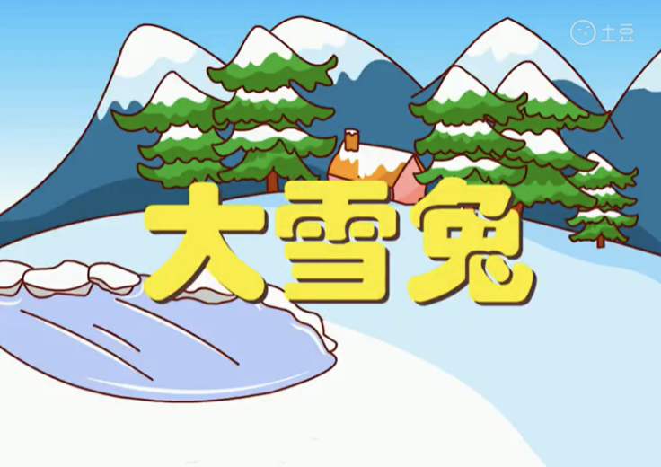

1. 数学：图形、纽扣宝宝找朋友

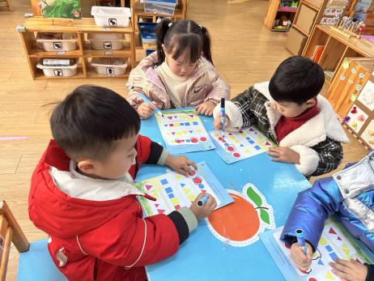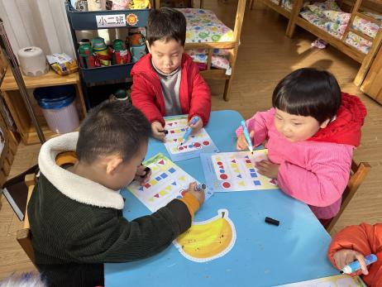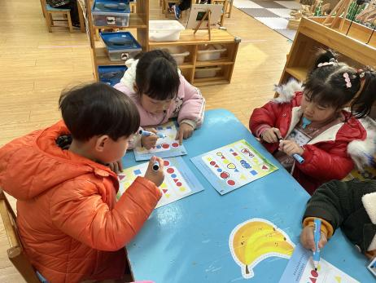

能够一次性给图形和纽扣找到好朋友的是：**梅语辰、周成旭、姜怀逸、高语晴、史芯宁、李诗雨。**

经过讲解后，第二次能够找到的有：**赵静姝、丁趙妍、吕卓彤、杨静宸、刘若熙、蔡承轩、朱宸钰、**

 **家园配合**  

各位家长好！

明天我们将开展自理能力大赛，宝宝们按照自己选的项目再练习一下哦！

执笔人：张洁